09/23-04

Regenwasser bewusst nutzen

Mit Zisternen und Lagerbehältern von
Dehoust wertvolles Trinkwasser einsparen

Pro Tag verbraucht jeder Mensch in Deutschland durchschnittlich 125 Liter Trinkwasser. In einer Zeit, in der Wasser ein immer knapper werdendes Gut darstellt, ist dies deutlich zu viel. Aus diesem Grund sind intelligente Produkte und Systeme gefragt, die dabei helfen, Trinkwasser einzusparen. Die Dehoust GmbH als Experte im Bereich des Behälter- und Anlagenbaus bietet mit ihren Regenwasserzisternen und Betriebswassertanks Lösungen für die beschriebene Problematik. Durch das Sammeln und Filtern lässt sich das Regenwasser unter anderem für häusliche Reinigungszwecke und zur Gartenbewässerung weiterverwenden.

Kürzere Kälteperioden und anhaltende Trockenheit: Die Folgen des Klimawandels sind längst auch in Deutschland spürbar. So ist hierzulande die Wasser-Bilanz bereits negativ: In den letzten 20 Jahren gingen 15,2 Milliarden Tonnen Wasser aus den natürlichen Speichern verloren, wie eine Studie von Forschenden des Deutschen GeoForschungsZentrums (GFZ) belegt.

Vielseitiger Produktkatalog
Um diesen Herausforderungen aktiv zu begegnen, bietet Dehoust Regenwassernutzungsanlagen an, welche eine Nutzung des Regenwassers ermöglichen und somit wertvolles Trinkwasser einsparen. Von Gartenfässern, über Keller- und Erdtanks bis hin zu Regenwassertanks aus Stahl bietet das Unternehmen mit Hauptsitz in Leimen verschiedene Lösungen mit einem Fassungsvermögen von 150 bis zu 100.000 Litern an. Das gesammelte Wasser kann – neben der Gartenbewässerung – auch zum Spülen der Toilette, zum Wäsche waschen oder für andere häusliche Reinigungszwecke genutzt werden.

Hygienische Speicherung
Die Funktion ist denkbar einfach: Das von der Dachfläche gesammelte Regenwasser fließt durch einen Filter über einen beruhigten Zulauf in den Tank. Die Tanks bestehen aus lichtdichtem Polyethylen oder Stahl. Das Material schützt das Wasser im Tank vor Algenbildung und Sonnenlicht. Darüber hinaus sorgt der eingebaute Überlaufsiphon dafür, dass beim Überlaufen des Tanks Schwebstoffe, die an der Oberfläche schwimmen, entfernt werden. Eine schwimmende Entnahme mit keimhemmendem Spiralschlauch gewährleistet, dass das sauberste Wasser circa 15 Zentimeter unter der Wasseroberfläche entnommen wird.

Steuerung
Für die komfortable Nutzung einer modernen Regenwasseranlage hat Dehoust den Regenmanager® entwickelt. Dieser setzt die technischen Anforderungen an die Trinkwassernachspeisung mittels freiem Auslauf nach DIN EN 1717 im Gebäude zuverlässig um. Die leistungsstarken Pumpen und die für die Regenwassernutzung optimierten Durchflusswächter sorgen in Zusammenhang mit der intelligenten Steuerung für einen vollautomatischen Betrieb. Die Großanlagen aus dem Hause Dehoust erlauben über die sogenannte Connect-Steuerung eine bequeme Fernwartung der Geräte per App oder PC.

Beschaffung
Lediglich die drei Komponenten Regenmanager, Zisterne und einem Anschlussset sind damit für eine vollautomatische Regenwassernutzungsanlage im Ein- oder Mehrfamilienhaus erforderlich. Erhältlich sind die Regenwassertanks, Zisternen und Regenmanager im regionalen Handel.

Weitere Informationen erhalten Interessierte im Internet unter: www.dehoust.com

ca. 3.100 Zeichen

Über die Dehoust GmbH:
Die Dehoust GmbH mit Sitz in Leimen und Niederlassungen in Nienburg, Heidenau und Eitorf ist seit über 60 Jahren aktiv und maßgeblich an der Entwicklung des Heizöltankmarktes beteiligt. Heute stellt Dehoust Kunststoff-Behälter aus Polyethylen her. Doppelwandige Kunststofftanks für flüssige Brenn- und Rohstoffe bilden die Basis der Fertigung. Ebenso sind großvolumige Lagerbehälter aus Stahl und Edelstahl ein zentraler Bestandteil der Fertigung. Pufferspeicher werden bei Dehoust als Systeme für Wärme und Kälte konzipiert. Das Thema Betriebswassermanagement mit Regen- und Grauwassernutzung sowie Trinkwassertrennstationen wird konsequent ausgebaut.

Bildunterschriften

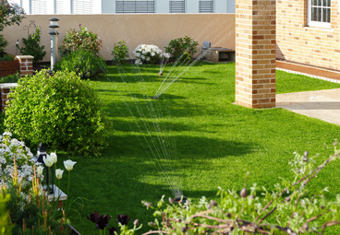
[23-04 Bewässerung]
Durch Gartenfässer von Dehoust bleibt gefiltertes Regenwasser frisch und ist ideal zur Gartenbewässerung einsetzbar.
Foto: Dehoust, Leimen
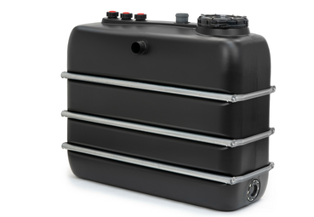
[23-04 Kellertanks]
Die eingebaute Anlage ist mit einem beruhigten Zulauf und einem Überlaufsiphon ausgestattet, der dafür sorgt, dass Schwebstoffe entfernt werden.
Foto: Dehoust, Leimen
[23-04 Eingebaute Regenwassernutzungsanlage]
Die Regenzisternen von Dehoust gibt es in verschiedenen Größen. Das damit gesammelte Regenwasser kann beispielsweise zur Bewässerung des Gartens genutzt werden.
Foto: Dehoust, Leimen
Rückfragen beantwortet gerne:

Dehoust GmbH
Andreas Bichler
Tel. +49 (0) 6224 9702 16
eMail: andreas.bichler@dehoust.de
www.dehoust.com
Kommunikation2B
Mareike Wand-Quassowski
Tel. +49 (0) 231 330 49 323
eMail: m.quassowski@kommunikation2b.de
www.kommunikation2b.de

